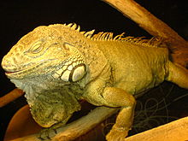
Legwan
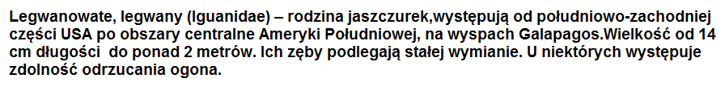

Tu wstaw ozdobny napis Legwan

Tu wstaw zdjęcie legwana i je wyśrodkuj

Tu przepisz tekst o legwanie

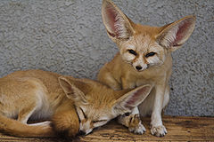
Fenek

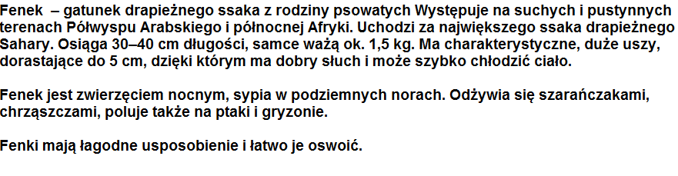
Tu wstaw ozdobny napis Fenek

Tu wstaw zdjęcie fenka i je wyśrodkuj

Tu przepisz tekst o fenku

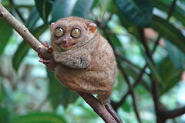

Tarsjusz

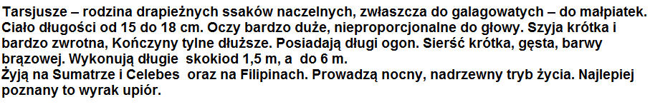
Tu wstaw ozdobny napis Tarsjusz

Tu wstaw zdjęcie tarsjusza i je wyśrodkuj

Tu przepisz tekst o tarsjuszu

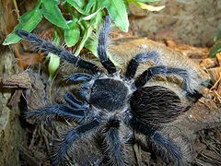
Ptasznik

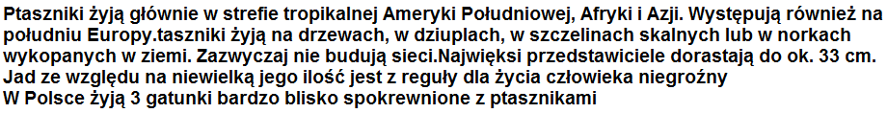

Tu wstaw ozdobny napis Ptasznik

Tu wstaw zdjęcie ptasznika i je wyśrodkuj

Tu przepisz tekst o ptaszniku

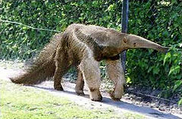

Mrówkojad
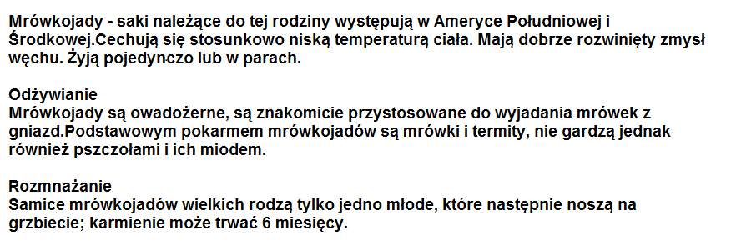
Tu wstaw ozdobny napis Mrówkojad

Tu wstaw zdjęcie mrówkojada i je wyśrodkuj

Tu przepisz tekst o mrówkojadzie

